

# г. Москва

Юго-Восточный Административный округ

район Текстильщики

___________________________________________________________________________

**ГОСУДАРСТВЕННОЕ БЮДЖЕТНОЕ УЧРЕЖДЕНИЕ**

**«ЖИЛИЩНИК РАЙОНА «ТЕКСТИЛЬЩИКИ»**

**Предлагаем воспользоваться услугами наших специалистов по следующим видам работ:**

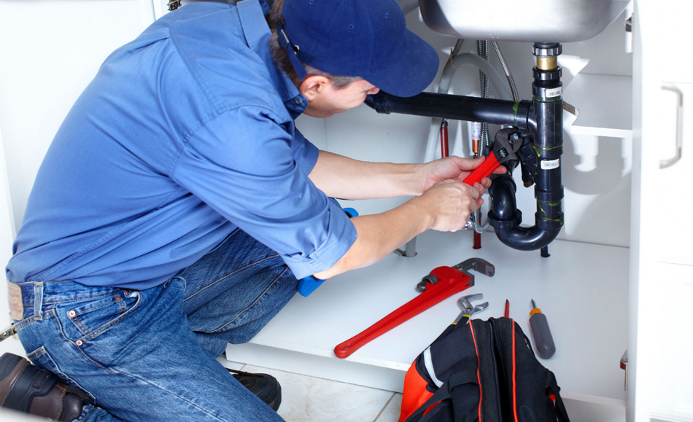Сантехнические работы:

• ванны

• раковины

• унитазы

• полотенцесушители

• смесители,

• водоразборные краны

• замена приборов отопления

Отделочные работы:

• комплексный ремонт стен и потолков

• окраска радиаторов, труб

• оклейка стен обоями

• Электромонтажные работы

• плиточные работы

• отделочные работы

• смена неисправного врезного и накладного замка,

оконных и дверных ручек

• открытие входной двери при поломке

Электромонтажные работы:

• розетки

• выключатели

• светильники

• электроплиты и пр. электрические приборы

• электропроводка

Работы по благоустройству территорий

• Санитарное содержание

• Ремонт и обустройство газонов

• Ремонт и укладка асфальтобетонных покрытий

• Ремонт и обустройство пешеходных дорожек

• Ремонт отмостки

• Посадка деревьев и кустарников

• Вывоз снега